**INFERENCIA PARA UNA MEDIA, UNA MEDIANA, DESVIACIÓN ESTÁNDAR Y UNA PROPORCIÓN**

**CON UNA MUESTRA**

**MÉTODOS ESTADÍSTICOS APLICADOS**

**UNA Y DOS MUESTRAS**

**Inferencia para la Media con la**

**Estadística Z para muestras grandes**

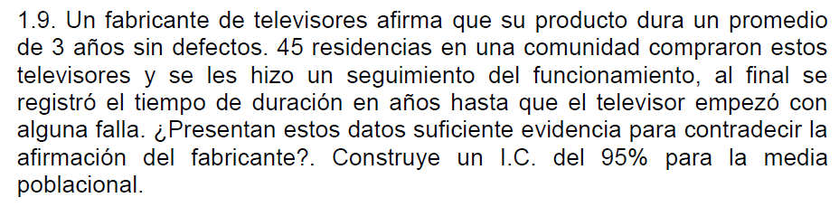

**Solución:**

Prueba de normalidad

Sea $X=$ Tiempo de duración en años hasta que el televisor empieza a fallar.

$$H_{0}: X tiene distribución normal vs. H_{a}: X no tiene distribución normal$$

Resultados



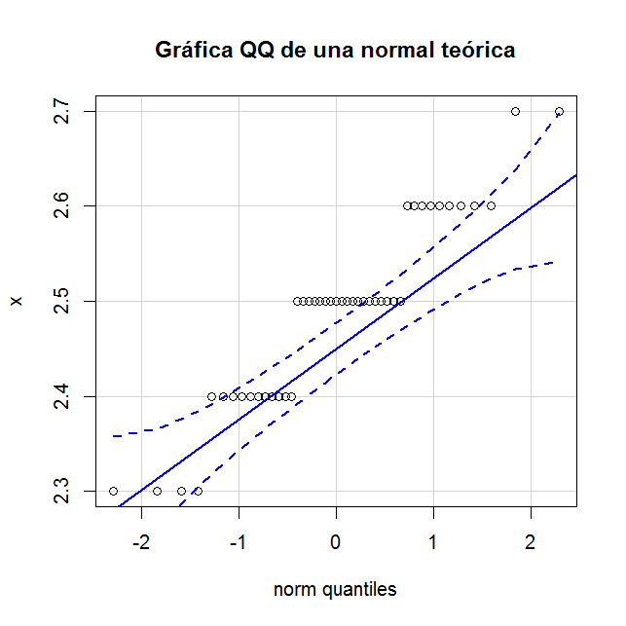

**Conclusión:** Se rechaza H0 para todos los estadísticos de prueba al 5%, por lo tanto, el tiempo de duración en años hasta que el televisor empieza a fallar no procede de una distribución normal.

Prueba de la media

La variable no tiene distribución normal pero el tamaño $n≥30$, por lo que se usará la estadística Z para muestras grandes para inferir la media de la población.

Sea $μ=$ Tiempo promedio de duración en años hasta que el televisor empieza a fallar.

$$H_{0}: μ =3 vs. H_{a}: μ <3$$

Resultados



**Conclusión:** Se recha H0 para cualquier nivel de significancia, por lo que los datos muestran suficiente evidencia para decir que el tiempo promedio de duración de los televisores antes de presentar alguna falla es menor a 3 años. El I.C. indica que el tiempo promedio de duración de los televisores se encuentra entre 2.46 años y 2.52 años con una probabilidad del 95%. Por lo tanto, los datos contradicen la afirmación del fabricante.

**Inferencia para la Media con la**

**Estadística T-Student**

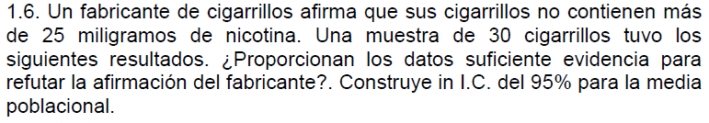

**Solución:**

Prueba de normalidad

Sea $X=$ Contenido de nicotina de los cigarrillos.

$$H_{0}: X tiene distribución normal vs. H_{a}: X no tiene distribución normal$$

Resultados



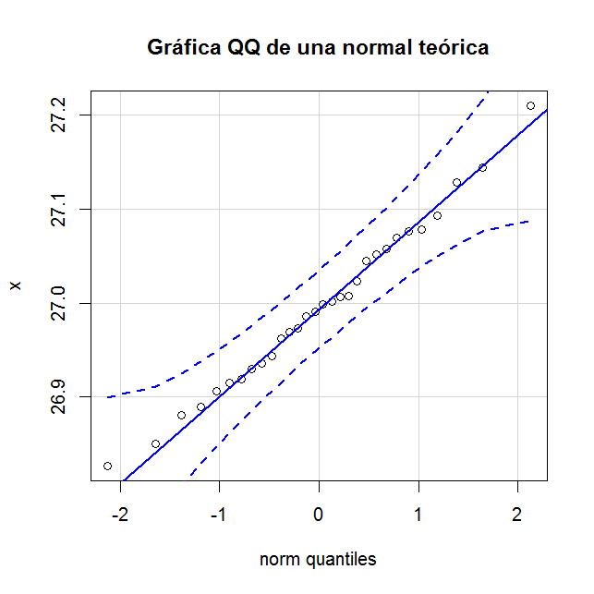

**Conclusión:** No se rechaza H0 para ningún estadístico de prueba al 5%, por lo tanto, el nivel de nicotina de los cigarrillos tiene de una distribución normal.

Prueba de la media

Como la variable tiene distribución normal entonces se usará la estadística T-Student para inferir la media de la población.

Sea $μ=$ El contenido medio de nicotina de los cigarrillos.

$$H_{0}: μ =25 vs. H_{a}: μ >25$$

Resultados



**Conclusión:** Se recha H0 para cualquier nivel de significancia, por lo que los datos muestran suficiente evidencia para decir que el contenido medio de nicotina es mayor a 25 mlg. El I.C. indica que el nivel de nicotina medio de los cigarrillos se encuentra entre 26.96 y 27.03 mlg con una probabilidad del 95%. Por lo tanto, los datos contradicen la afirmación del fabricante.

**Inferencia para la Mediana con la**

**Prueba del Signo y la Estadística de Wilcoxon**

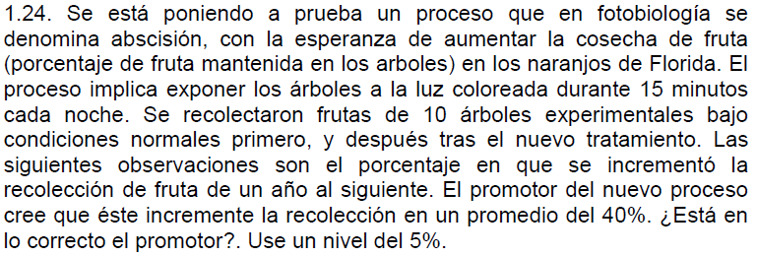

**Solución:**

Prueba de normalidad

Sea $X=$ Porcentaje de incremento en la recolección de frutas en los naranjos de Florida.

$$H_{0}: X tiene distribución normal vs. H_{a}: X no tiene distribución normal$$

Resultados



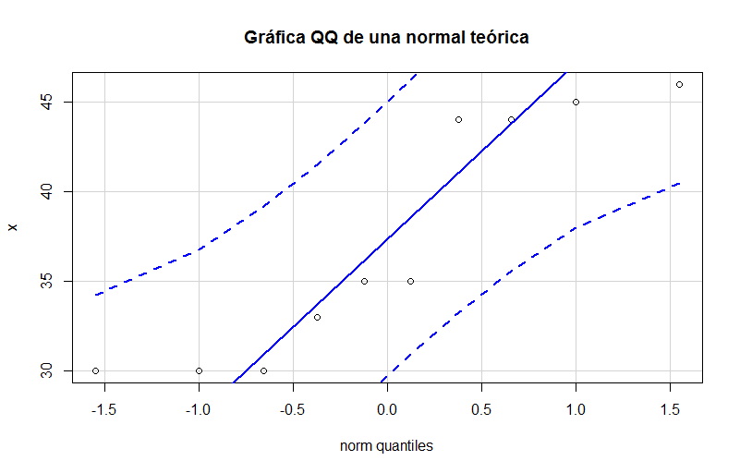

**Conclusión:** Se rechaza H0 para los estadísticos Shapiro-Wilk, Cramer-Von-Mises, y Anderson-Darling al 5%, por lo tanto, el porcentaje de incremento en la recolección de frutas en los naranjos de Florida no proceden de una distribución normal.

Prueba de la mediana

Como la variable no tiene distribución normal y el tamaño de la muestra es n<30, entonces se usará la Prueba del Signo para inferir la mediana de la población.

Sea $μ=$ El porcentaje de incremento mediano en la recolección de frutas en los naranjos de Florida.

$$H_{0}: μ =40 vs. H_{a}: μ >40$$

Resultados con la prueba del signo



Resultados con la prueba de Wilcoxon



**Conclusión:** No se recha H0 para ningún estadístico de prueba y para ningún nivel de significancia, por lo que los datos *no muestran suficiente evidencia* para decir que el porcentaje de incremento mediano en la recolección de frutas en los naranjos de Florida es mayor al 40%.

**Inferencia para la Desviación Estándar con la**

**Estadística Ji-cuadrada**

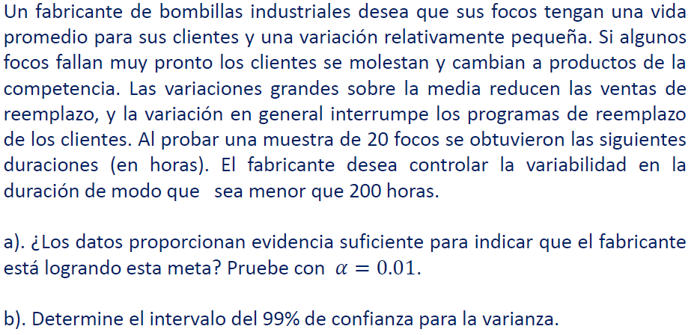

**Solución:**

Prueba de normalidad

Sea $X=$ Duración de los focos

$$H_{0}: X tiene distribución normal vs. H_{a}: X no tiene distribución normal$$

Resultados



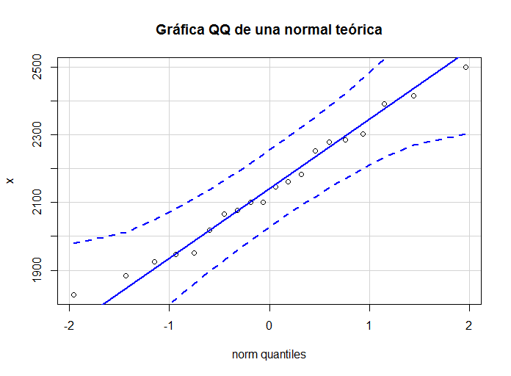

**Conclusión:** No se rechaza H0 para ningún estadístico de prueba al 5%, por lo tanto, la duración de los focos tiene de una distribución normal.

Prueba para la Desviación Estándar

Sea $σ=$ La variabilidad de la duración de los focos.

$$H_{0}: σ=200 vs. H_{a}: σ <200$$

Resultados



**Conclusión:** No se recha H0, por lo que los datos no muestran suficiente evidencia para decir la variabilidad de la duración de los focos sea menor a 200 unidades. El I.C. indica que la variabilidad de la duración de los focos se encuentra entre 131.012 y 311.065 unidades, con una probabilidad del 99%.

**Inferencia para la Proporción con la**

**Estadística Z para muestras grandes**

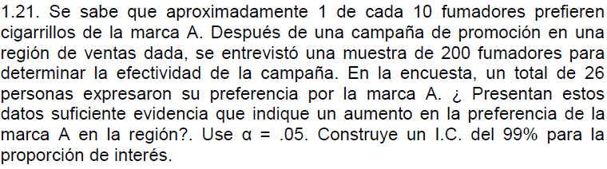

**Solución:**

Prueba para la proporción

Sea $P=$ Proporción de fumadores que prefieren la marca de cigarrillo A.

$$H_{0}: P=0.1 vs. H_{a}: P>0.1$$

Resultados con la estadística Z

Zc=1.6806

p-valor=0.09743

I.C. para P: (0.0785, 0.20618)

Resultados con la prueba exacta de la Binomial

Wc=26

p-valor=0.1005

**Conclusión:** No se rechaza H0 al 5%, por lo tanto, los datos no muestran evidencia para decir que ha habido un aumento en la preferencia de los cigarrillos de la marca A. El I.C. indica que el porcentaje de fumadores que prefieren la marca A se encuentra entre el 7.9% y el 20.6%.